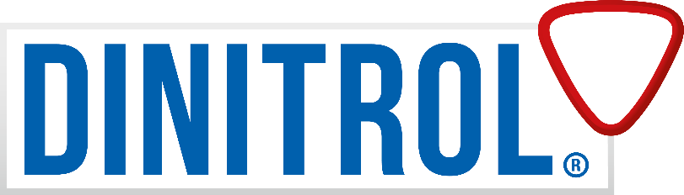
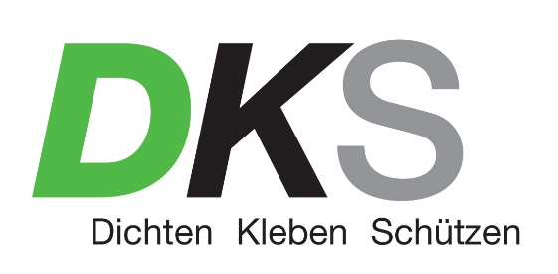

Presse-Information
Lügde/Gnadenwald, 20. Mai 2020

Bewährte Qualität von Dinitrol im neuen Look
Ganz in der Tradition Zukunft mit Innovation zu gestalten, startet der deutsche Produzent für Korrosionsschutzmittel, Klebstoffe und Dichtmassen DINOL mit einem Markenrelaunch ins neue Jahrzehnt. Das Erscheinungsbild der 70-jährigen Marke Dinitrol wurde überarbeitet und fit für die Zukunft gemacht. Mit dem stärkeren Fokus auf einen einheitlichen Auftritt in allen Märkten weltweit sollen Bekanntheit und Qualität noch stärker positioniert werden. Das Verpackungsdesign sowie alle Kommunikationsmittel wurden deutlich verjüngt und aufgefrischt. Auch wird das internationale Vertriebsnetz ausgebaut, um die anerkannt hochwertigen Produkte zu den Anwendern zu bringen.
DINOL setzt auf europäische Rohstoffe, Ressourcen-Schonung und starke Vertriebspartner
Nicht erst seit der Corona-Krise setzt DINOL auf europäische Rohstoffe, Entwicklung sowie Produktion im eigenen Land und achtsamen Umgang mit Ressourcen. Der Produktionsstillstand verdeutlichte die Wichtigkeit bestehende Fahrzeuge und Anlagen durch Korrosionsschutz und hochwertige Reparatursysteme möglichst lange nutzbar zu halten. Fahrzeugbauer, Kommunalbetriebe sowie Werkstätten in aller Welt vertrauen auf die innovativen Produkte von Dinitrol. Diese bewähren sich nicht nur in der Fertigung, sondern machen Mobilität, Transport und Industrie insgesamt sicherer und langlebiger.
Vertriebspartner für Österreich und Deutschland DKS Technik GmbH war als langjähriger sowie umsatzstärkster Vertriebspartner in Europa maßgeblich am Markenbildungsprozess beteiligt: „Wir sind seit 50 Jahren Lieferant für Dinitrol-Produkte und investierten viel in die Markenpositionierung, speziell bei Werkstätten für die ein eigenes Marketingkonzept erarbeitet wurde.

Auch konnten wir kombiniert mit Seriosität und der hohen technischen Kompetenz unserer Mitarbeiter viele große Industriekunden von der Qualität der Dinitrol-Produkte überzeugen. Wir freuen uns über den internationalen Konsens der Dinitrol-Partner das Markenbewusstsein weltweit wieder mehr in den Fokus zu rücken und das Markenprofil durch einheitliches Design noch mehr zu stärken. Qualität alleine reicht heute nicht mehr. Erfolg hat nur, wer strategisch und aktiv ein klares Profil am Markt entwickelt,“ so Thomas Knapp, Geschäftsführer DKS Technik GmbH.
Dinitrol entwickelte sich seit der Einführung 1947 rasch zur weltweit führenden Marke für Korrosionsschutz. Das Dinitrol 2-Schicht-Verfahren bestehend aus Hohlraumversiegelung und Unterbodenschutz wird von Kommunalbetrieben und Nutzfahrzeugbauern geschätzt. OEM und Werkstattprofis vertrauen beim Schützen, Kleben, Dichten und Reparieren auf Dinitrol Produkte. Top-Priorität hat das Qualitätsversprechen: Um Mobilität zu sichern und alle Arten von Fahrzeugen sowie Industrieanlagen am Laufen zu halten, Ausfallzeiten zu verringern und Werte zu schützen, hat Dinitrol für jede Anwendung und für jede Aufgabenstellung die beste Lösung parat.

Bild-Hinweis: Quelle DINOL; Abdruck für redaktionelle Zwecke honorarfrei.

Presse-Rückfragen:
ImPressRoom – Agentur für Kommunikation
Mag. Barbara Taxacher MAS
Tel.: +43 (0)676 366 23 99
Mail: taxacher@impressroom.com

